Информация о реализации инициативных проектов в 2021 году

Федеральным законом от 20.07.2020 № 236-ФЗ «О внесении изменений в Федеральный закон «Об общих принципах организации местного самоуправления в Российской Федерации» (далее также – Федеральный закон № 236-ФЗ) с 1 января 2021 года введена дополнительная форма участия населения в осуществлении местного самоуправления – инициативные проекты.
В целях создания правовых основ для развития практик поддержки инициативных проектов на муниципальном уровне Советом Григорьевского сельского поселения Северского района принято решение от 03 февраля 2021 года № 72 «Об утверждении Положения о порядке реализации инициативных проектов в Григорьевском сельском поселении Северского района», позволяющих обеспечить непосредственное участие граждан в определении приоритетных направлений расходования части местных бюджетов путём разработки и внесения в орган местного самоуправления проектов инициативного бюджетирования, направленных на решение местных проблем, имеющих наибольшую значимость для жителей поселения.
В 2021 году в выдвижении и реализации инициативных проектов, проведении сбора подписей, общественных обсуждений большую вклад внесен органами территориального общественного самоуправления (ТОС), которые выступили в качестве инициаторов инициативных проектов и провели каласальную работу по их реализации. Вовлечение ТОСов в инициативное бюджетирование позволитло получить более масштабные, комплексные и проработанные инициативные проекты. Для определения выдвигаемого инициативного проекта органы ТОС организуют собрания членов ТОС, на котором обсуждаться проектные идеи, как выдвинутые участниками собрания, так и предложенные другими гражданами или организациями. По результатам обсуждений выбирается наиболее приоритетная проектная идея, на основе которой органы ТОС оформляют инициативный проект и выносят его на общественное обсуждение. ТОСы проводят собственные заседания (мероприятия) по идентификации и предварительному обсуждению инициативных проектов в соответствии со своими уставами.
В 2021 году в Григорьевском сельском поселении Северского района за счет средств местного бюджета реализовано 2 инициативных проекта, таких как замена водопровода по ул. 50 лет Октября от ул. Мира к ул. Подгорной в ст-це Ставропольской на сумму 242 тысячи 413 рубля 24 копейки и установка тротуара по ул. 50 лет ВЛКСМ от ул. Крайней до ул. Ленина в ст-це Григорьевской на сумму 352 тысячи 500 рубля 00 копейки, которые выбраны на основании конкурсного отбора.
С участием жителей в реализации инициативного проекта по замене водопровода выполнены переподключения всех жителей к новой трубе, за средства жителей выполнено рытье траншеи для укладки новой трубы. Жители при реализации данного проекта принимали активное участие в его реализации на всех этапах выполнения работ от приобретения труб соответственного качества до засыпки траншеи и восстановления газона.
В целях реализации инициативного проекта по обустройству тротуара жителями самостоятельно выполнен демонтаж старого разрушенного тротуара, подготовку территории к укладке нового тротуара. Жителями был создана инициативная группа, которая следила за реализацией проекта и вносила свои предложения по ходу выполнения работ.

Замена водопровода по ул. 50 лет Октября от ул. Мира
к ул. Подгорной в ст-це Ставропольской

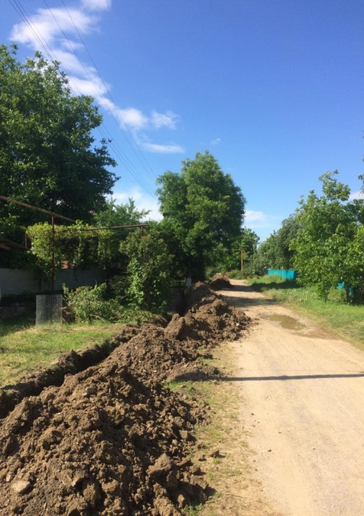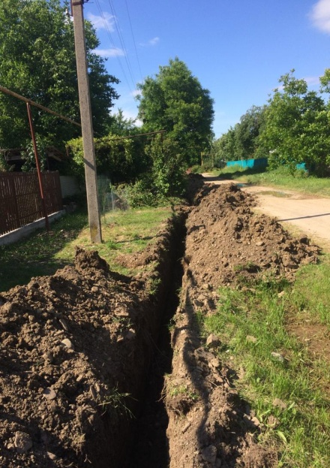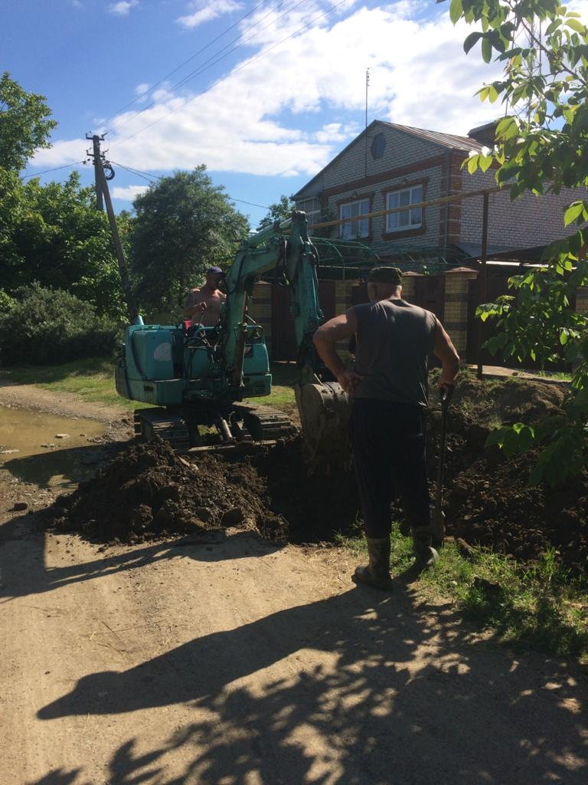

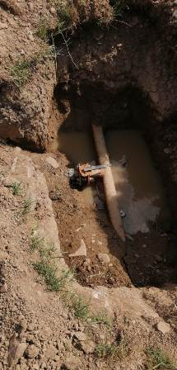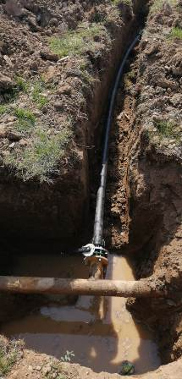

Установка тротуара по ул. 50 лет ВЛКСМ от ул. Крайней до ул. Ленина
в ст-це Григорьевской
